LUMENS-Trade-off Analysis (TA) Project Report
Sub-modules 2: Regional economic-Descriptive analysis (Single I-O)

------------------------------------------------------------------------------------------------------------------------------------------------
------------------------------------------------------------------------------------------------------------------------------------------------

1.Analysis of Sectoral Linkages

Table 1. Sectoral linkages.
SECTOR | CATEGORY | DBL | DFL | BPD | FPD
Tanaman Pangan | Pertanian Kehutanan dan Perikanan | 1.24 | 1.79 | 0.92 | 1.32
Tanaman Hortikultura | Pertanian Kehutanan dan Perikanan | 1.11 | 1.25 | 0.82 | 0.92
Perkebunan | Pertanian Kehutanan dan Perikanan | 1.28 | 1.24 | 0.94 | 0.91
Peternakan | Pertanian Kehutanan dan Perikanan | 1.6 | 1.59 | 1.18 | 1.17
Jasa Pertanian dan Perburuan | Pertanian Kehutanan dan Perikanan | 1.21 | 1.12 | 0.89 | 0.82
Kehutanan dan Penebangan Kayu | Pertanian Kehutanan dan Perikanan | 1.18 | 1.02 | 0.87 | 0.75
Perikanan | Pertanian Kehutanan dan Perikanan | 1.13 | 1.22 | 0.83 | 0.9
Pertambangan Minyak Bumi Gas Alam dan Panas Batubara dan Lignit | Pertambangan dan Penggalian | 1.13 | 1.01 | 0.84 | 0.74
Pertambangan Bijih Logam | Pertambangan dan Penggalian | 1.08 | 1.03 | 0.8 | 0.76
Pertambangan dan Penggalian Lainnya | Pertambangan dan Penggalian | 1.19 | 1.01 | 0.88 | 0.74
Industri Batubara dan Pengilangan Migas | Industri Pengolahan | 1.12 | 1.08 | 0.82 | 0.8
Industri Makanan Minuman dan Tembakau | Industri Pengolahan | 1.64 | 2.85 | 1.21 | 2.11
Industri Tekstil | Industri Pengolahan | 1.32 | 1.25 | 0.97 | 0.92
Industri Pakaian Jadi | Industri Pengolahan | 1.42 | 1.06 | 1.05 | 0.78
Industri Kulit Barang dari Kulit | Industri Pengolahan | 1.43 | 1.02 | 1.05 | 0.75
Industri Alas Kaki | Industri Pengolahan | 1.33 | 1.02 | 0.98 | 0.75
Industri Kayu Barang dari Kayu dan Gabus dan Barang Anyaman dari Bambu Rotan dan Sejenisnya | Industri Pengolahan | 1.4 | 1.05 | 1.03 | 0.77
Industri Kertas dan Barang dari Kertas | Industri Pengolahan | 1.62 | 1.58 | 1.2 | 1.17
Industri Percetakan dan Reproduksi Media Rekaman | Industri Pengolahan | 1.22 | 1 | 0.9 | 0.74
Industri Kimia | Industri Pengolahan | 1.23 | 1.52 | 0.9 | 1.12
Industri Farmasi Produk Obat Kimia dan Obat Tradisional | Industri Pengolahan | 1.34 | 1.06 | 0.99 | 0.78
Industri Karet Barang dari Karet | Industri Pengolahan | 1.4 | 1.44 | 1.04 | 1.07
Industri Barang dari Plastik | Industri Pengolahan | 1.24 | 1.12 | 0.92 | 0.83
Industri Barang Galian bukan Logam | Industri Pengolahan | 1.17 | 1.1 | 0.87 | 0.81
Industri Besi Dan Baja Dasar (24101) | Industri Pengolahan | 1.48 | 1.13 | 1.09 | 0.83
Industri Barang-Barang Dari Besi Dan Baja Dasar (24102-3) | Industri Pengolahan | 1.51 | 1.29 | 1.11 | 0.95
Industri Logam Dasar Bukan Besi (242) | Industri Pengolahan | 1.16 | 1.27 | 0.85 | 0.94
Industri Barang-Barang Dari Logam Dasar Bukan Besi (243) | Industri Pengolahan | 1.54 | 1 | 1.14 | 0.74
Industri Barang dari Logam | Industri Pengolahan | 1.41 | 1.17 | 1.04 | 0.86
Industri Komputer Barang Elektronik Optik dan Peralatan Listrik | Industri Pengolahan | 1.71 | 1.59 | 1.26 | 1.18
Industri Mesin dan Perlengkapan YTDL | Industri Pengolahan | 1.25 | 1.02 | 0.92 | 0.75
Industri Alat Angkutan | Industri Pengolahan | 1.49 | 1.39 | 1.1 | 1.03
Industri Furnitur | Industri Pengolahan | 1.32 | 1.07 | 0.97 | 0.79
Industri pengolahan lainnya jasa reparasi dan pemasangan mesin dan peralatan | Industri Pengolahan | 1.27 | 1.05 | 0.94 | 0.77
Ketenagalistrikan | Pengadaan Listrik Gas | 1.36 | 2.62 | 1 | 1.93
Gas | Pengadaan Listrik Gas | 1.15 | 1.11 | 0.85 | 0.82
Pengadaan Air | Pengadaan Air Pengelolaan Sampah Limbah dan Daur Ulang | 1.45 | 1.13 | 1.07 | 0.83
Konstruksi | Konstruksi | 1.49 | 1.93 | 1.1 | 1.42
Perdagangan Besar dan Eceran dan Reparasi Mobil dan Sepeda Motor | Perdagangan Besar dan Eceran Reparasi Mobil dan Sepeda Motor | 1.57 | 4.63 | 1.16 | 3.42
Angkutan Rel | Transportasi dan Pergudangan | 1.52 | 1.02 | 1.13 | 0.75
Angkutan Darat | Transportasi dan Pergudangan | 1.61 | 1.95 | 1.19 | 1.44
Angkutan Laut | Transportasi dan Pergudangan | 1.55 | 0.89 | 1.15 | 0.66
Angkutan Sungai Danau dan Penyeberangan | Transportasi dan Pergudangan | 1.4 | 1.06 | 1.04 | 0.78
Angkutan Udara | Transportasi dan Pergudangan | 1.54 | 2.03 | 1.14 | 1.5
Pergudangan dan Jasa Penunjang Angkutan Pos dan Kurir | Transportasi dan Pergudangan | 1.46 | 1.42 | 1.08 | 1.05
Penyediaan Akomodasi | Penyediaan Akomodasi dan Makan Minum | 1.47 | 1.03 | 1.08 | 0.76
Penyediaan Makan Minum | Penyediaan Akomodasi dan Makan Minum | 1.56 | 1.44 | 1.15 | 1.06
Informasi dan Komunikasi | Informasi dan Komunikasi | 1.34 | 1.99 | 0.99 | 1.47
Bank | Jasa Keuangan dan Asuransi | 1.1 | 1.34 | 0.81 | 0.99
Asuransi dan Dana Pensiun | Jasa Keuangan dan Asuransi | 1.21 | 1.22 | 0.9 | 0.9
Jasa Keuangan Lainnya dan Jasa Penunjang Keuangan | Jasa Keuangan dan Asuransi | 1.18 | 1.02 | 0.87 | 0.75
Real Estate | Real Estat | 1.19 | 1.48 | 0.88 | 1.09
Jasa Perusahaan | Jasa Perusahaan | 1.42 | 1.17 | 1.05 | 0.86
Administrasi Pemerintahan Pertahanan dan Jaminan Sosial Wajib | Administrasi Pemerintahan Pertahanan dan Jaminan Sosial Wajib | 1 | 1.2 | 0.74 | 0.89
Jasa Pendidikan | Jasa Pendidikan | 1.41 | 1.15 | 1.04 | 0.85
Jasa Kesehatan dan Kegiatan Sosial | Jasa Kesehatan dan Kegiatan Sosial | 1.54 | 1.1 | 1.14 | 0.81
Jasa Hiburan Rekreasi dan Kebudayaan Swasta | Jasa lainnya | 1.5 | 1 | 1.11 | 0.74
Jasa lainnya | Jasa lainnya | 1.38 | 1.23 | 1.02 | 0.91

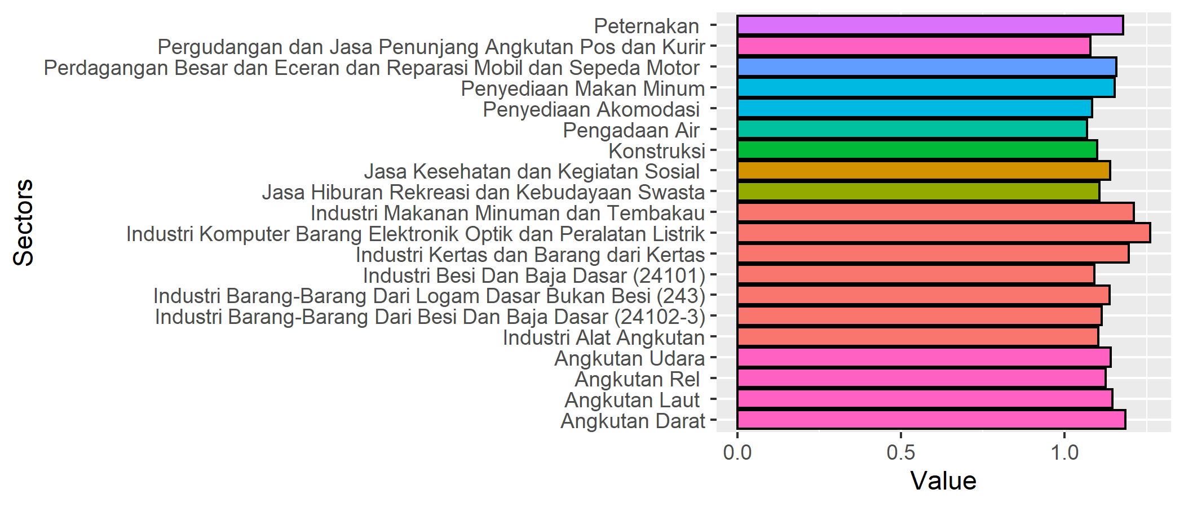
Figure 1. Ten sectors with highest Backward power of dispersion.

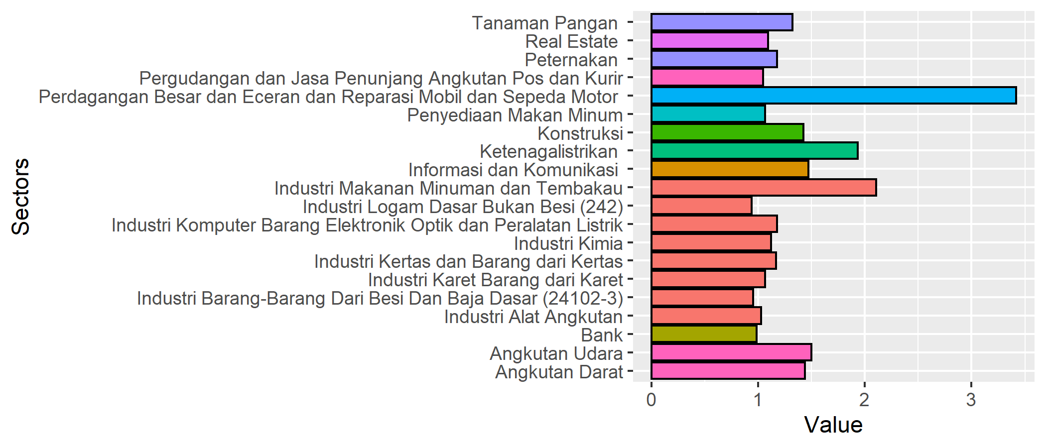
Figure 2. Ten sectors with highest Forward power of dispersion.

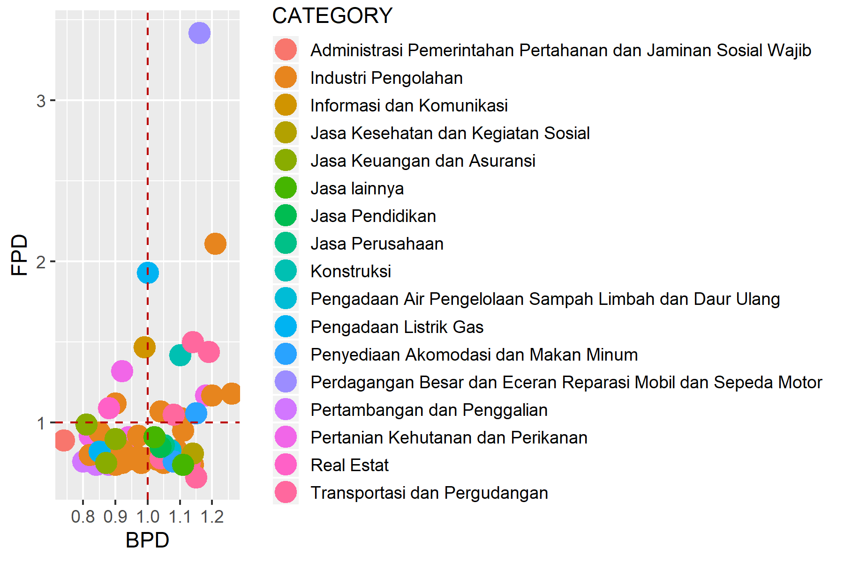
Figure 3. Sectoral typology based on linkages analysis.

Table 2. Primary sectors based on potential linkage.
SECTOR | CATEGORY | DBL | DFL
Peternakan | Pertanian Kehutanan dan Perikanan | 1.17859365357038 | 1.17489486226742
Industri Makanan Minuman dan Tembakau | Industri Pengolahan | 1.21061152544338 | 2.10580515549295
Industri Kertas dan Barang dari Kertas | Industri Pengolahan | 1.19615652239168 | 1.16952058429904
Industri Karet Barang dari Karet | Industri Pengolahan | 1.03657830109241 | 1.06567233182119
Industri Komputer Barang Elektronik Optik dan Peralatan Listrik | Industri Pengolahan | 1.26122817577319 | 1.17745574006878
Industri Alat Angkutan | Industri Pengolahan | 1.10272276028726 | 1.02932248061244
Ketenagalistrikan | Pengadaan Listrik Gas | 1.00291606818323 | 1.93180061725849
Konstruksi | Konstruksi | 1.09958820439883 | 1.42226846775991
Perdagangan Besar dan Eceran dan Reparasi Mobil dan Sepeda Motor | Perdagangan Besar dan Eceran Reparasi Mobil dan Sepeda Motor | 1.15781436623075 | 3.41842862319033
Angkutan Darat | Transportasi dan Pergudangan | 1.18543193404585 | 1.44041642262268
Angkutan Udara | Transportasi dan Pergudangan | 1.14012967574724 | 1.50117762865187
Pergudangan dan Jasa Penunjang Angkutan Pos dan Kurir | Transportasi dan Pergudangan | 1.07918625924685 | 1.04832435044629
Penyediaan Makan Minum | Penyediaan Akomodasi dan Makan Minum | 1.15182534984193 | 1.06328486747197

2.Analysis of GDP

Total GDP
230814428.68

Table 3. Sectoral GDP.
SECTOR | CATEGORY | GDP | OUTPUT | P_OUTPUT | P_GDP
Tanaman Pangan | Pertanian Kehutanan dan Perikanan | 6940149.9 | 9592474.7 | 0.72 | 0.03
Tanaman Hortikultura | Pertanian Kehutanan dan Perikanan | 1831329.6 | 2125408.7 | 0.86 | 0.01
Perkebunan | Pertanian Kehutanan dan Perikanan | 987027.1 | 1788525.6 | 0.55 | 0
Peternakan | Pertanian Kehutanan dan Perikanan | 4172468.4 | 10893888.8 | 0.38 | 0.02
Jasa Pertanian dan Perburuan | Pertanian Kehutanan dan Perikanan | 233099.3 | 279775.2 | 0.83 | 0
Kehutanan dan Penebangan Kayu | Pertanian Kehutanan dan Perikanan | 65955.1 | 82055.7 | 0.8 | 0
Perikanan | Pertanian Kehutanan dan Perikanan | 1427485.9 | 1706212.7 | 0.84 | 0.01
Pertambangan Minyak Bumi Gas Alam dan Panas Batubara dan Lignit | Pertambangan dan Penggalian | 68846.9 | 103855 | 0.66 | 0
Pertambangan Bijih Logam | Pertambangan dan Penggalian | 77826.8 | 103778.4 | 0.75 | 0
Pertambangan dan Penggalian Lainnya | Pertambangan dan Penggalian | 136948.8 | 165740 | 0.83 | 0
Industri Batubara dan Pengilangan Migas | Industri Pengolahan | 1334910.7 | 2864983.4 | 0.47 | 0.01
Industri Makanan Minuman dan Tembakau | Industri Pengolahan | 7972203.1 | 25578357.7 | 0.31 | 0.03
Industri Tekstil | Industri Pengolahan | 8109984.7 | 14915478.9 | 0.54 | 0.04
Industri Pakaian Jadi | Industri Pengolahan | 3182408.6 | 6672320.8 | 0.48 | 0.01
Industri Kulit Barang dari Kulit | Industri Pengolahan | 282768.1 | 673077.6 | 0.42 | 0
Industri Alas Kaki | Industri Pengolahan | 10408607.7 | 21059414.8 | 0.49 | 0.05
Industri Kayu Barang dari Kayu dan Gabus dan Barang Anyaman dari Bambu Rotan dan Sejenisnya | Industri Pengolahan | 650599.9 | 1629996.5 | 0.4 | 0
Industri Kertas dan Barang dari Kertas | Industri Pengolahan | 4898790.6 | 11206045.7 | 0.44 | 0.02
Industri Percetakan dan Reproduksi Media Rekaman | Industri Pengolahan | 125777.4 | 158760 | 0.79 | 0
Industri Kimia | Industri Pengolahan | 17664619.1 | 49500121.9 | 0.36 | 0.08
Industri Farmasi Produk Obat Kimia dan Obat Tradisional | Industri Pengolahan | 422587.8 | 847461.4 | 0.5 | 0
Industri Karet Barang dari Karet | Industri Pengolahan | 4025411.5 | 12552368 | 0.32 | 0.02
Industri Barang dari Plastik | Industri Pengolahan | 2272020.5 | 5619505.5 | 0.4 | 0.01
Industri Barang Galian bukan Logam | Industri Pengolahan | 5078449 | 7112689.1 | 0.71 | 0.02
Industri Besi Dan Baja Dasar (24101) | Industri Pengolahan | 2112263.6 | 11885809.8 | 0.18 | 0.01
Industri Barang-Barang Dari Besi Dan Baja Dasar (24102-3) | Industri Pengolahan | 3521715.4 | 30688015.7 | 0.11 | 0.02
Industri Logam Dasar Bukan Besi (242) | Industri Pengolahan | 250327.6 | 2438718.2 | 0.1 | 0
Industri Barang-Barang Dari Logam Dasar Bukan Besi (243) | Industri Pengolahan | 22369.2 | 58798.2 | 0.38 | 0
Industri Barang dari Logam | Industri Pengolahan | 5981011.6 | 14804925 | 0.4 | 0.03
Industri Komputer Barang Elektronik Optik dan Peralatan Listrik | Industri Pengolahan | 6524047.4 | 15736781.7 | 0.41 | 0.03
Industri Mesin dan Perlengkapan YTDL | Industri Pengolahan | 508475.5 | 1979331.7 | 0.26 | 0
Industri Alat Angkutan | Industri Pengolahan | 3123308.3 | 12377826.6 | 0.25 | 0.01
Industri Furnitur | Industri Pengolahan | 648804.4 | 1210407.7 | 0.54 | 0
Industri pengolahan lainnya jasa reparasi dan pemasangan mesin dan peralatan | Industri Pengolahan | 684547.3 | 1029100.5 | 0.67 | 0
Ketenagalistrikan | Pengadaan Listrik Gas | 4039782.5 | 17138898.1 | 0.24 | 0.02
Gas | Pengadaan Listrik Gas | 2370109.1 | 5504811.7 | 0.43 | 0.01
Pengadaan Air | Pengadaan Air Pengelolaan Sampah Limbah dan Daur Ulang | 490523.1 | 1062893.7 | 0.46 | 0
Konstruksi | Konstruksi | 14151260.9 | 42830634.4 | 0.33 | 0.06
Perdagangan Besar dan Eceran dan Reparasi Mobil dan Sepeda Motor | Perdagangan Besar dan Eceran Reparasi Mobil dan Sepeda Motor | 28099662.7 | 67606502.3 | 0.42 | 0.12
Angkutan Rel | Transportasi dan Pergudangan | 307058.4 | 749768.6 | 0.41 | 0
Angkutan Darat | Transportasi dan Pergudangan | 7315120.7 | 18991864.4 | 0.39 | 0.03
Angkutan Laut | Transportasi dan Pergudangan | 102056.6 | 351838.2 | 0.29 | 0
Angkutan Sungai Danau dan Penyeberangan | Transportasi dan Pergudangan | 285510.3 | 657718.5 | 0.43 | 0
Angkutan Udara | Transportasi dan Pergudangan | 8963109.4 | 29345880.9 | 0.31 | 0.04
Pergudangan dan Jasa Penunjang Angkutan Pos dan Kurir | Transportasi dan Pergudangan | 2678276.1 | 4630719 | 0.58 | 0.01
Penyediaan Akomodasi | Penyediaan Akomodasi dan Makan Minum | 283830.2 | 544136.2 | 0.52 | 0
Penyediaan Makan Minum | Penyediaan Akomodasi dan Makan Minum | 5801454.9 | 13419974.4 | 0.43 | 0.03
Informasi dan Komunikasi | Informasi dan Komunikasi | 9291042.9 | 14130895.4 | 0.66 | 0.04
Bank | Jasa Keuangan dan Asuransi | 3884693.8 | 4434512.2 | 0.88 | 0.02
Asuransi dan Dana Pensiun | Jasa Keuangan dan Asuransi | 2314672.3 | 3317262.5 | 0.7 | 0.01
Jasa Keuangan Lainnya dan Jasa Penunjang Keuangan | Jasa Keuangan dan Asuransi | 131234.9 | 227529.4 | 0.58 | 0
Real Estate | Real Estat | 11815672.4 | 14140207.7 | 0.84 | 0.05
Jasa Perusahaan | Jasa Perusahaan | 2199941.2 | 4341010.6 | 0.51 | 0.01
Administrasi Pemerintahan Pertahanan dan Jaminan Sosial Wajib | Administrasi Pemerintahan Pertahanan dan Jaminan Sosial Wajib | 7739431.9 | 7739431.9 | 1 | 0.03
Jasa Pendidikan | Jasa Pendidikan | 5934872.7 | 10018033.4 | 0.59 | 0.03
Jasa Kesehatan dan Kegiatan Sosial | Jasa Kesehatan dan Kegiatan Sosial | 3765366.8 | 9546988.8 | 0.39 | 0.02
Jasa Hiburan Rekreasi dan Kebudayaan Swasta | Jasa lainnya | 437546.2 | 984415.7 | 0.44 | 0
Jasa lainnya | Jasa lainnya | 2665051.7 | 4726871.4 | 0.56 | 0.01

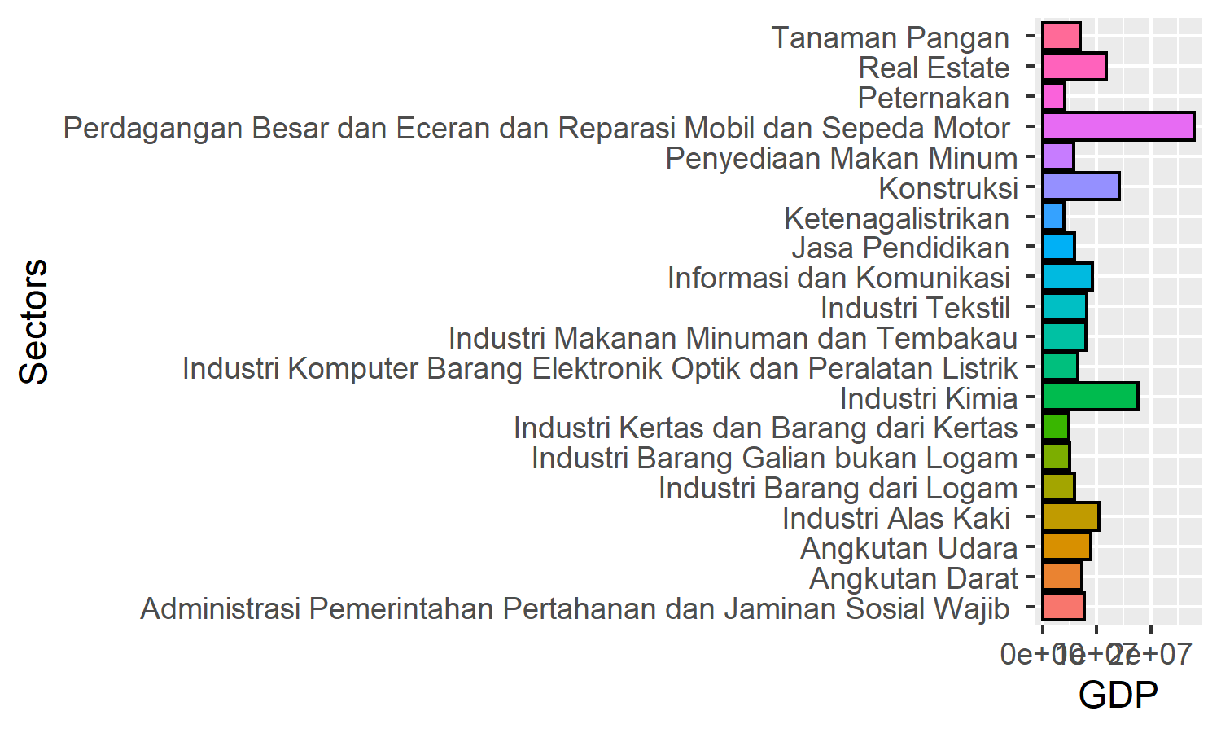
Figure 4. Twenty sectors with highest GDP.
2.Analysis of multiplier

Table 4. Sectoral multiplier.
SECTOR | CATEGORY | Out.multiplier | Inc.multiplier | Lab.multiplier
Tanaman Pangan | Pertanian Kehutanan dan Perikanan | 1.24 | 0.599 | 6.52031825271356e-08
Tanaman Hortikultura | Pertanian Kehutanan dan Perikanan | 1.115 | 0.21 | 3.25213544992705e-08
Perkebunan | Pertanian Kehutanan dan Perikanan | 1.278 | 0.338 | 3.13473798687265e-08
Peternakan | Pertanian Kehutanan dan Perikanan | 1.596 | 0.224 | 2.6265874929354e-08
Jasa Pertanian dan Perburuan | Pertanian Kehutanan dan Perikanan | 1.206 | 0.223 | 2.06030345722019e-08
Kehutanan dan Penebangan Kayu | Pertanian Kehutanan dan Perikanan | 1.179 | 0.416 | 3.78672225499227e-08
Perikanan | Pertanian Kehutanan dan Perikanan | 1.126 | 0.222 | 2.30151829063769e-08
Pertambangan Minyak Bumi Gas Alam dan Panas Batubara dan Lignit | Pertambangan dan Penggalian | 1.133 | 0.084 | 4.02678338584219e-09
Pertambangan Bijih Logam | Pertambangan dan Penggalian | 1.084 | 0.12 | 5.75764351297877e-09
Pertambangan dan Penggalian Lainnya | Pertambangan dan Penggalian | 1.185 | 0.585 | 2.80488158530315e-08
Industri Batubara dan Pengilangan Migas | Industri Pengolahan | 1.115 | 0.096 | 4.9075637135594e-09
Industri Makanan Minuman dan Tembakau | Industri Pengolahan | 1.64 | 0.393 | 6.30833595142375e-08
Industri Tekstil | Industri Pengolahan | 1.32 | 0.214 | 1.06685319331324e-08
Industri Pakaian Jadi | Industri Pengolahan | 1.422 | 0.137 | 7.34576932641044e-09
Industri Kulit Barang dari Kulit | Industri Pengolahan | 1.426 | 0.208 | 1.00033223203097e-08
Industri Alas Kaki | Industri Pengolahan | 1.328 | 0.235 | 1.14750733698876e-08
Industri Kayu Barang dari Kayu dan Gabus dan Barang Anyaman dari Bambu Rotan dan Sejenisnya | Industri Pengolahan | 1.4 | 0.134 | 6.5487947073621e-09
Industri Kertas dan Barang dari Kertas | Industri Pengolahan | 1.62 | 0.183 | 1.71511560867534e-08
Industri Percetakan dan Reproduksi Media Rekaman | Industri Pengolahan | 1.224 | 0.128 | 6.85995021745183e-09
Industri Kimia | Industri Pengolahan | 1.226 | 0.096 | 8.19465741772183e-09
Industri Farmasi Produk Obat Kimia dan Obat Tradisional | Industri Pengolahan | 1.335 | 0.178 | 1.02391937047901e-08
Industri Karet Barang dari Karet | Industri Pengolahan | 1.404 | 0.185 | 1.77070413328539e-08
Industri Barang dari Plastik | Industri Pengolahan | 1.242 | 0.144 | 8.23966471621102e-09
Industri Barang Galian bukan Logam | Industri Pengolahan | 1.175 | 0.203 | 1.04027758868589e-08
Industri Besi Dan Baja Dasar (24101) | Industri Pengolahan | 1.476 | 0.044 | 2.27580874292438e-09
Industri Barang-Barang Dari Besi Dan Baja Dasar (24102-3) | Industri Pengolahan | 1.509 | 0.079 | 5.61334639312027e-09
Industri Logam Dasar Bukan Besi (242) | Industri Pengolahan | 1.157 | 0.071 | 3.56989893393057e-09
Industri Barang-Barang Dari Logam Dasar Bukan Besi (243) | Industri Pengolahan | 1.539 | 0.153 | 7.33715831224499e-09
Industri Barang dari Logam | Industri Pengolahan | 1.413 | 0.16 | 9.02085266734503e-09
Industri Komputer Barang Elektronik Optik dan Peralatan Listrik | Industri Pengolahan | 1.708 | 0.177 | 1.45558609011208e-08
Industri Mesin dan Perlengkapan YTDL | Industri Pengolahan | 1.25 | 0.111 | 5.39966276757086e-09
Industri Alat Angkutan | Industri Pengolahan | 1.494 | 0.136 | 1.17864264218903e-08
Industri Furnitur | Industri Pengolahan | 1.316 | 0.165 | 8.17854389463624e-09
Industri pengolahan lainnya jasa reparasi dan pemasangan mesin dan peralatan | Industri Pengolahan | 1.271 | 0.251 | 1.37769937278399e-08
Ketenagalistrikan | Pengadaan Listrik Gas | 1.358 | 0.259 | 2.08627401212167e-08
Gas | Pengadaan Listrik Gas | 1.153 | 0.065 | 3.17368457404391e-09
Pengadaan Air | Pengadaan Air Pengelolaan Sampah Limbah dan Daur Ulang | 1.447 | 0.243 | 9.44049763472372e-09
Konstruksi | Konstruksi | 1.489 | 0.334 | 2.68642101367915e-08
Perdagangan Besar dan Eceran dan Reparasi Mobil dan Sepeda Motor | Perdagangan Besar dan Eceran Reparasi Mobil dan Sepeda Motor | 1.568 | 0.631 | 8.54546032140377e-08
Angkutan Rel | Transportasi dan Pergudangan | 1.524 | 0.262 | 9.83242889220171e-09
Angkutan Darat | Transportasi dan Pergudangan | 1.606 | 0.255 | 2.15992341213666e-08
Angkutan Laut | Transportasi dan Pergudangan | 1.552 | 0.055 | 9.71274180296408e-10
Angkutan Sungai Danau dan Penyeberangan | Transportasi dan Pergudangan | 1.404 | 0.106 | 4.45002255880304e-09
Angkutan Udara | Transportasi dan Pergudangan | 1.544 | 0.224 | 2.47921217548126e-08
Pergudangan dan Jasa Penunjang Angkutan Pos dan Kurir | Transportasi dan Pergudangan | 1.462 | 0.221 | 1.04710584310233e-08
Penyediaan Akomodasi | Penyediaan Akomodasi dan Makan Minum | 1.468 | 0.158 | 1.76873800784891e-08
Penyediaan Makan Minum | Penyediaan Akomodasi dan Makan Minum | 1.56 | 0.195 | 2.2531773557661e-08
Informasi dan Komunikasi | Informasi dan Komunikasi | 1.341 | 0.354 | 5.48378038520518e-08
Bank | Jasa Keuangan dan Asuransi | 1.101 | 0.217 | 1.14982688317292e-08
Asuransi dan Dana Pensiun | Jasa Keuangan dan Asuransi | 1.213 | 0.318 | 1.36424561077578e-08
Jasa Keuangan Lainnya dan Jasa Penunjang Keuangan | Jasa Keuangan dan Asuransi | 1.184 | 0.175 | 6.63852676782783e-09
Real Estate | Real Estat | 1.188 | 0.119 | 3.66666585057527e-08
Jasa Perusahaan | Jasa Perusahaan | 1.418 | 0.224 | 1.00063035628349e-07
Administrasi Pemerintahan Pertahanan dan Jaminan Sosial Wajib | Administrasi Pemerintahan Pertahanan dan Jaminan Sosial Wajib | 1 | 0.985 | 4.43670580959553e-08
Jasa Pendidikan | Jasa Pendidikan | 1.409 | 0.501 | 2.41530772311638e-07
Jasa Kesehatan dan Kegiatan Sosial | Jasa Kesehatan dan Kegiatan Sosial | 1.543 | 0.262 | 1.24150825459064e-07
Jasa Hiburan Rekreasi dan Kebudayaan Swasta | Jasa lainnya | 1.498 | 0.201 | 9.86898341166483e-08
Jasa lainnya | Jasa lainnya | 1.381 | 0.386 | 1.79700867881859e-07

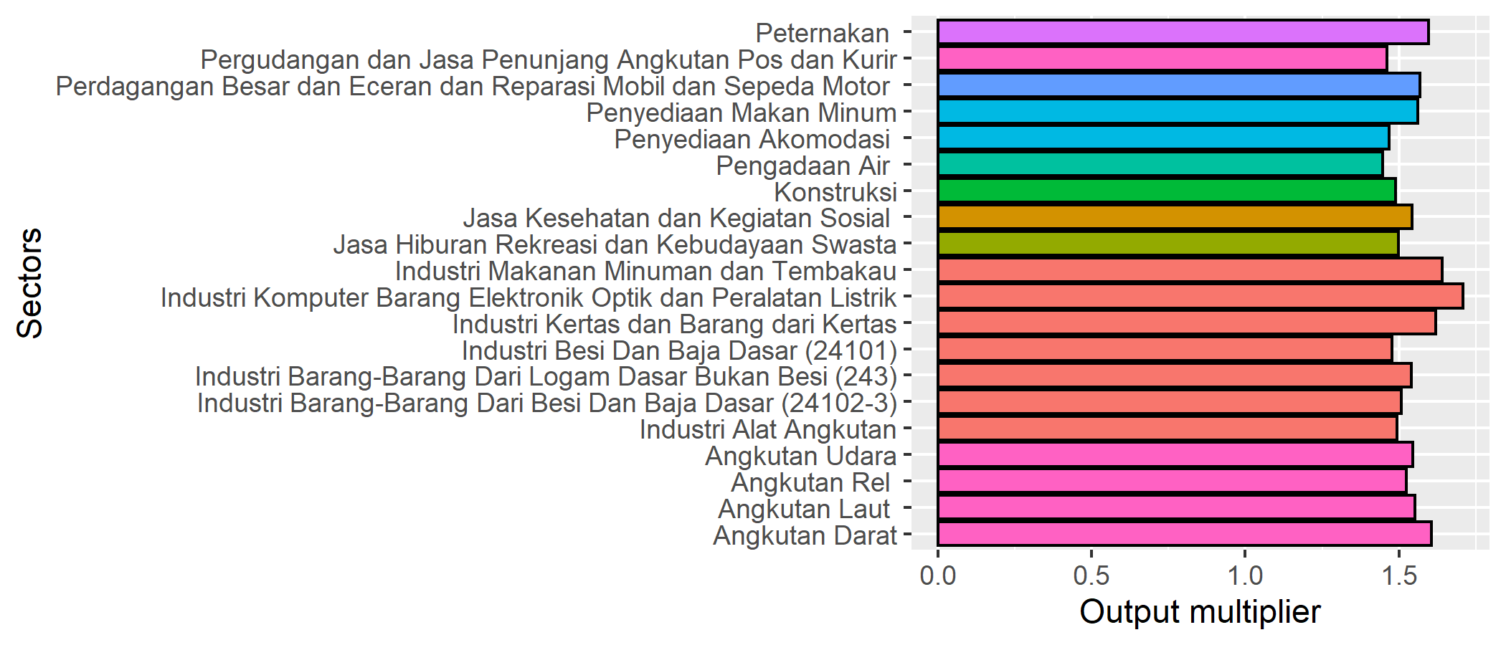
Figure 5. Twenty sectors with highest Output multiplier.

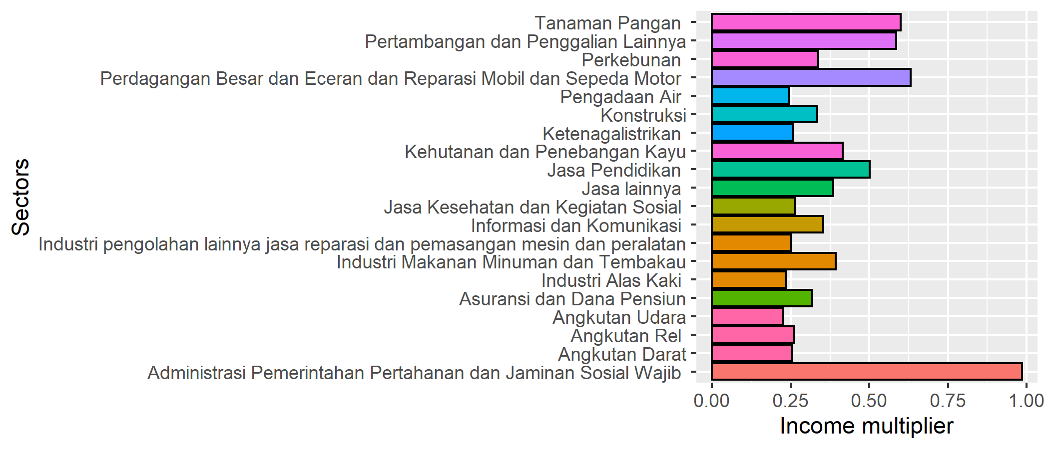
Figure 6. Twenty sectors with highest Income multiplier.

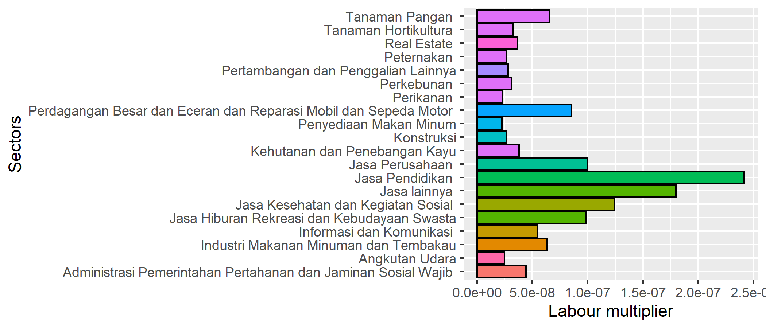
Figure 7. Twenty sectors with highest Labour multiplier.

